成都古罗码科技有限公司

种
子
溯
源
系
统

操作手册

尊敬的用户，欢迎您选择成都古罗码科技的种子二维码溯源系统！
系统为专业的种子二维码公共管理平台，采用的网页版模式，为方便使用也开发有专门的PDA采集设备供选用。
系统带有两个手机APP，一个为公司收发货用，一个是公司经销商对零售商客户收发货使用。
系统从二维码生成印刷、信息绑定、种子包装、销售发运、经销商收发货等环节帮您轻松搞掂种子全流程。
系统配套供全自动采集线生产设备，更能为您节省人工费用！
系统同时附带有统计、广告发布、农户抽奖等促销手段功能。

- 系统登陆
- 打开浏览器（建议使用IE11以上版本），在地址栏输入“www.zgzzcx.com”登陆网站；

- 在网站的登陆界面，输入相应的帐号和密码登陆。注；根据不同的权限和工作，我们分配给每个公司四个帐号：二维码生成账号、种子信息管理帐号、扫码打包帐号、APP帐号（出库帐号），各公司根据自身的情况自行分配。

- 二维码生成
1、进入公司网站管理平台，点开”二维码生产“界面；
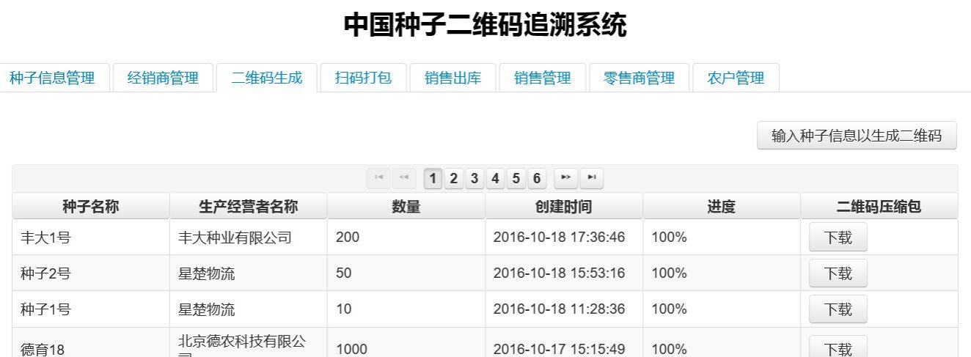
2、在页面右上方，点击“输入种子信息以生成二维码”按钮，进入种子基本信息录入界面；
特别注意：
为方便手工扫描方式，本二维码生成方式有两种。
（一）、普通生成方式，界面如下：
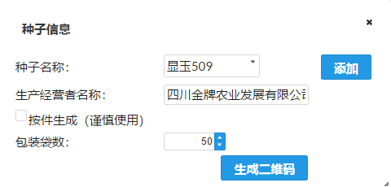
这种方式生成的二维码在打包环节按要求逐袋扫描捆绑外码就可以了。
（二）、按件生成方式，界面如下：
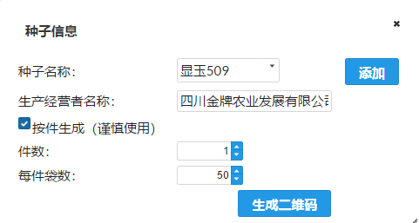
这种方式必须谨慎使用，其生成的二维码必须与包装印刷厂配合、在印制环节必须以件为单位把小包装袋印好分开。否则混乱了不能捆绑外码，包装袋就报废了。但好处是在扫描打包环节一件只扫其中任一小袋码就可以了。
同时注意要按（一）的方式生成少量破损补充袋。
3、进入“种子信息”界面以后，点击“添加”按钮，录入“种子名称”和“显示名称”后点击“添加”；如果您在种子信息界面已经录入了品种信息，在此界面选择品种名称即可。
4、在“生产经营者名称”选项，系统默认登录公司名称，介于种业公司的实际情况，如果种子的生产和经营分属于不同单位，可在此窗口手动录入生产和经营两个公司，如：XX公司生产XX公司经营。
5、输入“包装袋数量”，注：为了保障二维码的质量，要求输入的数量范围在1到50000之间，如需求大于5万个，可以按步骤多次生成即可，同时建议生成的二位码数量比实际需要的数量多1%；
6、点击“生成二维码”，系统开始自动生成二维码；
7、此时生成的二维码包含和显示的信息为：品种名称、生产经营者名称、单元识别代码和追述网址。同时，文件包括有：TXT、CSV、二种格式，交由印刷厂商自行选择印刷。请仔细阅读压缩文件里的说明文件。
8、下载二维码：刷新页面，根据对应的“种子名称”、“生产经营者名称”“数量”“创建时间”等信息选择所需二维码，点击右侧的“下载”按钮，将生成好的二维码下载到指定的位置。
特别注意：（1）、请您一定不要将下载的二维码的文件与品种名称张冠李戴，A品种的二维码印在B品种的包装袋上。（2）严格杜绝同一二维码文件重复印在不同批的包装袋上，即相同二维码两次印刷。

三、种子信息录入
1、进入公司网站管理平台，点开“种子信息管理”界面：
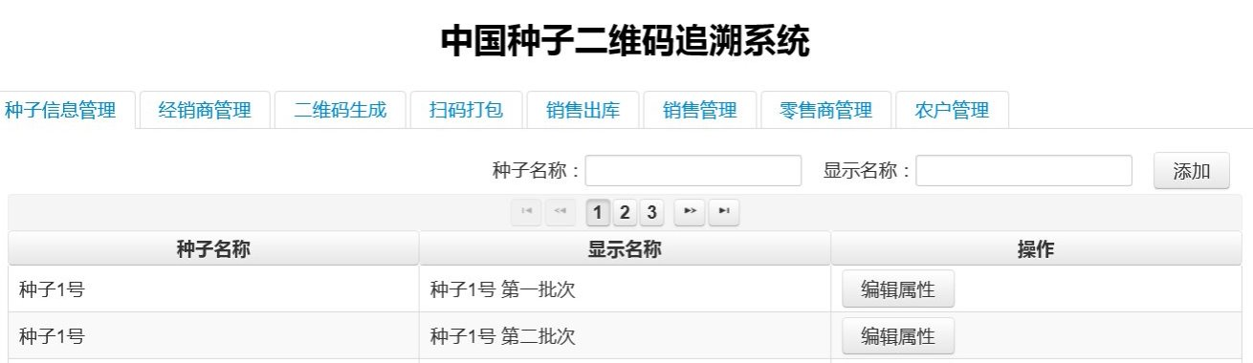
2、在添加“种子名称”和“显示名称”界面录入品种名称和该品种在系统中要显示的名称信息。
特别注意：显示名称不仅要体现出种子的品种名，还要同时体现出该种子的批次信息，即体现出同一品种名称的不同批次，见上图。如品种名称为“种子1 号”则它的显示名称应该为“种子1号第一批”或“种子1号2016001批”
3、选择相应的“种子名称”和“显示名称”，点击右侧的“编辑属性”按钮，进入编辑种子属性界面；
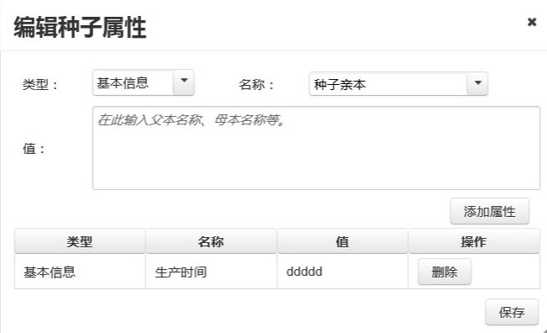
4、在“类型”一栏选择“基本信息”，在“名称”一栏选择相对应的名称，如：种子亲本、产地、生产时间、检疫、质量、批次编码、是否渗混、包装加工、种衣剂、生产公司、经营公司、品种名称、进口商等；
5、选择好后，在“值”一栏输入相应信息，注：“批次编码”必须输入，且与前面显示的种子批次相同；
6、在“值”一栏中输入完成后，点击“添加属性”按钮，该项属性编辑完成，所有需要添加的属性都编辑完成以后，点击右下角的“保存”按钮，则该品名的种子属性编辑完成。
7、如在编辑过程中或事后发现种子属性编辑错误，可以按照上述步骤打开“编辑种子属性”界面，在下方的列表中选择发现错误的信息，点击“删除”按钮，删除该条属性，再按步骤从新编辑即可。
注意：如果在打包环节已经选择了该批准次的种子进行信息绑定则不能再进行修改。

- 打包
本环节包涵两种打包方式，一是扫码打包、二是按件打包。
(一)进入公司网站管理平台，点开“扫描打包”界面：
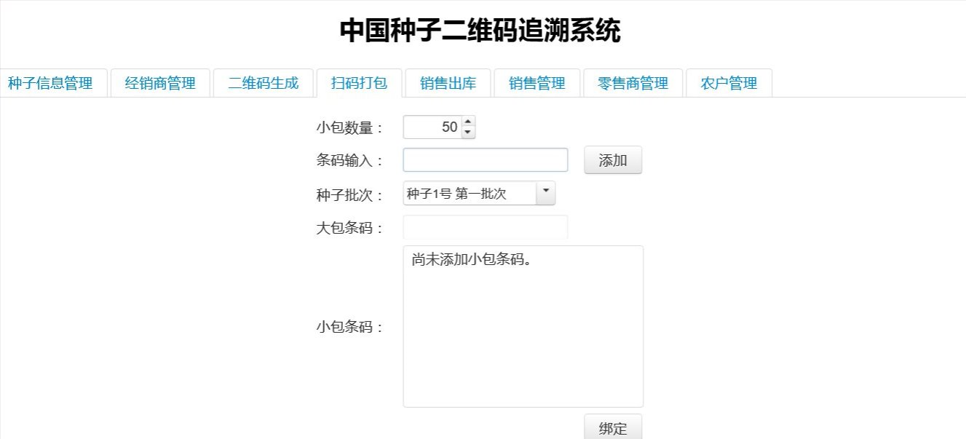
选择“小包数量”即外包装所装小袋的数量，数值范围在1到1000之间；
- 选择“种子批次”：根据需要包装的种子信息，选择相应的名称和批次；
注意：包装工人必须严格按照公司安排进行选择相应批次种子进行加工包装。
- 开始扫码，用扫码枪或PDA枪扫描小袋二维码，当扫描的小袋个数达到选择的“小包数量”的个数时，系统会有语音提醒“数量已够，请扫大码”，这时再用扫码枪扫描外包装上的二维码；
- 这样，大小包装的信息匹配完成。
（二）、点开“按件打包”界面：
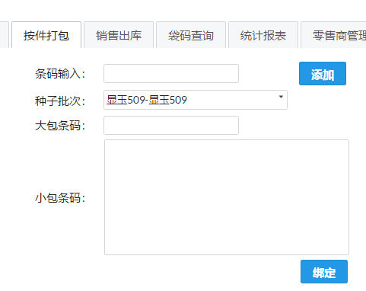
其他要注意的事项和（一）一样，只是这里只扫描一件中的任何一小袋上的二维码就可以绑定了。如果有破损袋要补充，使用按袋扫码方式生成的小袋差几袋扫几袋就可以绑定了。特别要注意不能使用其他件内的小包装来补，必须专门的补损小袋。
- 经销商管理
1、进入公司网站管理平台，点开“经销商管理”界面：
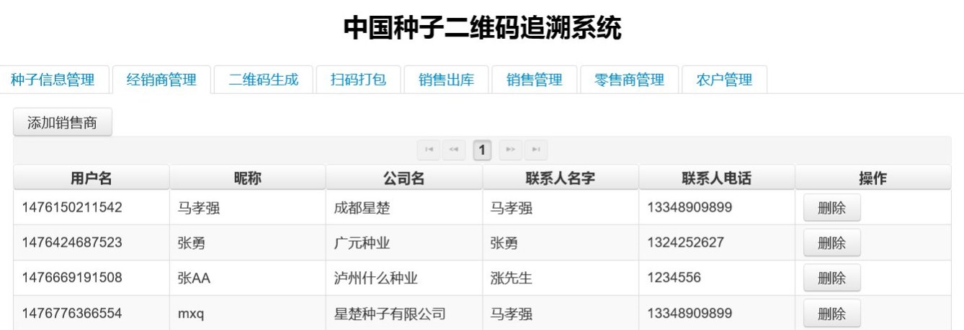
2、选择“经销商管理”界面，点击“添加经销商”按钮，进入添加经销商界面；
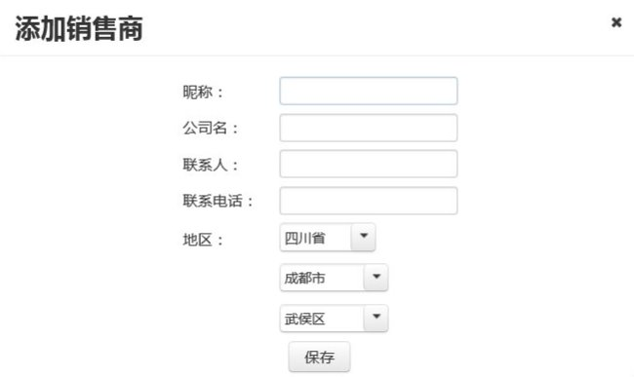
3、按照提示，填写经销商昵称、公司名、联系人和联系电话，选择“地区”，然后点击正下方的“保存”按钮，经销商添加完成；
4、经销商信息有误，直接进入“经销商管理”界面，在下方的列表中选择该经销商，点击右边的“修改”按钮，修改该条经销商信息，录入正确的经销商信息保存即可。
注意：如果该经销商信息已经在后面发货过程中绑定，就不能再删除。同时注意经销商联系电话保持正确唯一，这样才方便经销商自己扫描发货给零售商时扫描即可。

六、出库扫码
1、打开网站或种业公司扫码出库APP，在登陆界面输入“APP帐号（出库帐号）”及密码登陆，注:网站对应扫码枪扫描，APP对应手机扫码；
2、选择“销售出库”界面，在下方选择“经销商”；
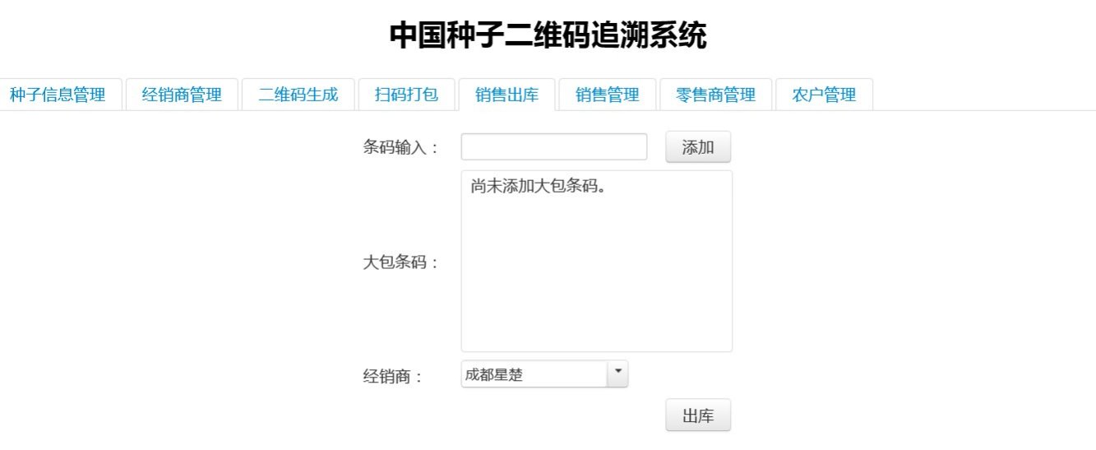
3、用扫码枪或手机对出库的种子外包装上的二维码进行扫描；
手机出库扫描界面：
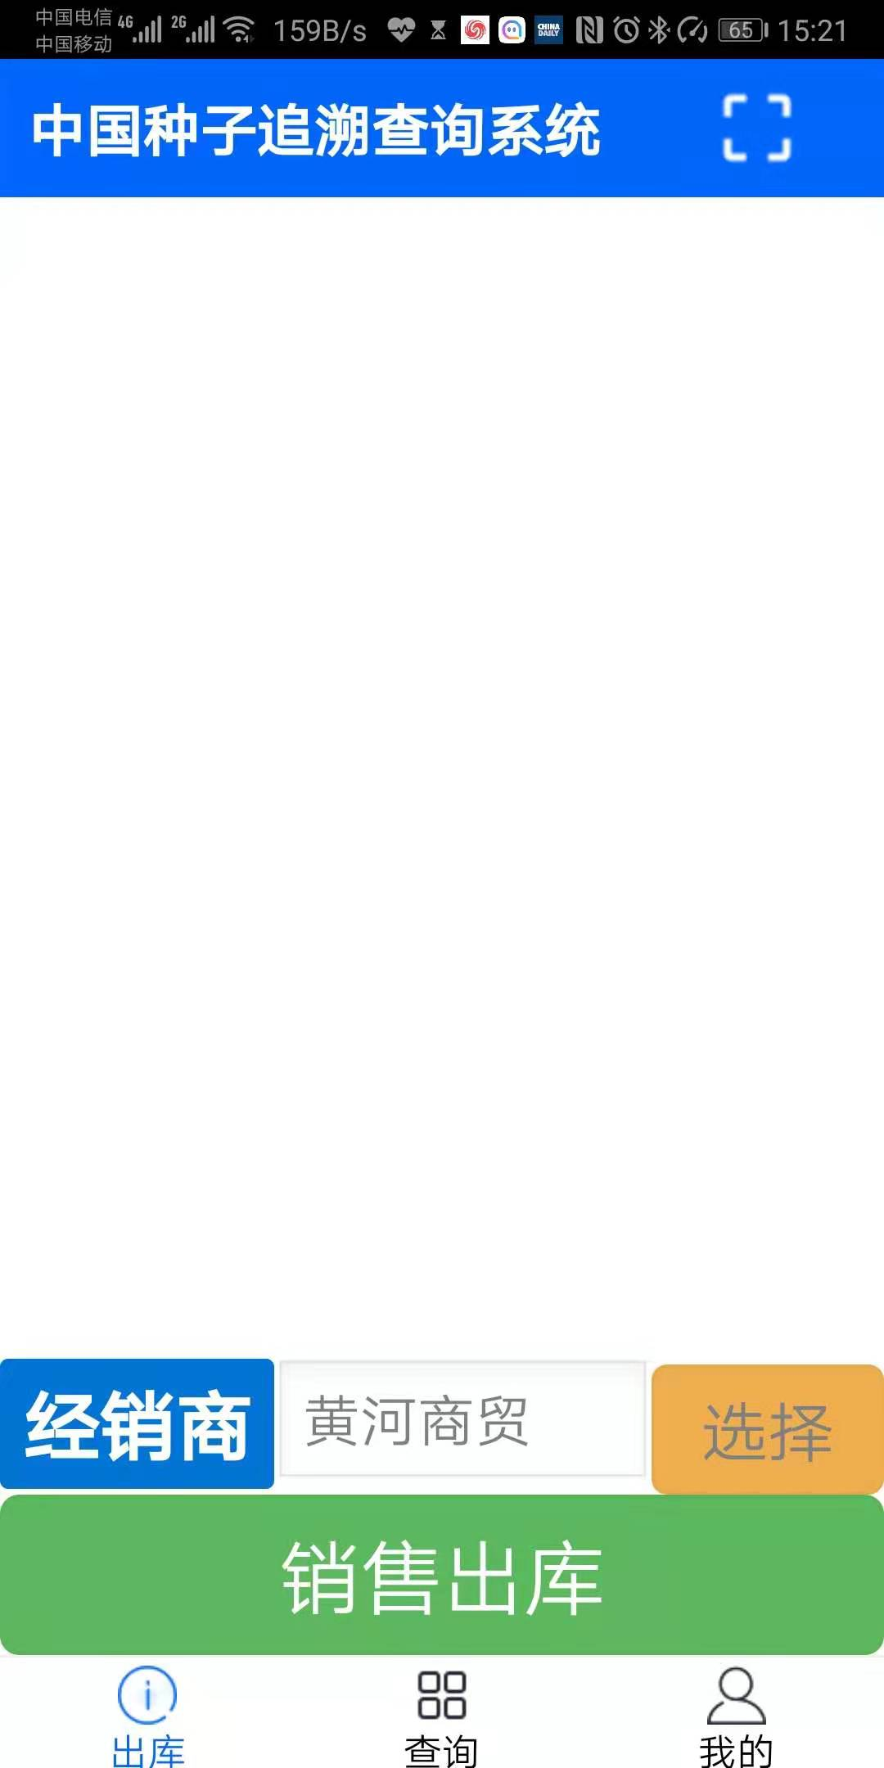
4、扫描完成以后，点击界面上的“出库”按钮；
5、种子出库扫码完成，同时，相应信息已全部上传至服务器。

七、经销商APP操作手册
经销商APP可以适用于多家上公司的产品，前提只要是上游公司采用的古罗码科技的系统即可。
- 下载
下载地址http://www.zgzzcx.com/app/wholesaler_app.apk
注意事项，现阶段只提供安卓版本。要求版本为5.0以上。
- 注册，进入APP，选择注册，输入手机号码密码名字等信息，完成注册。
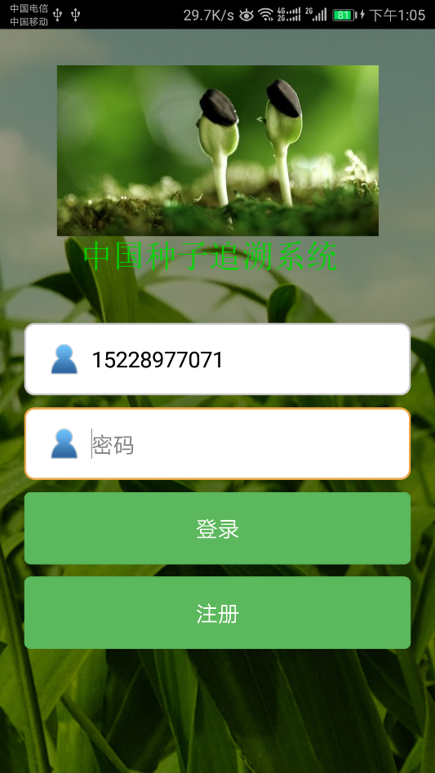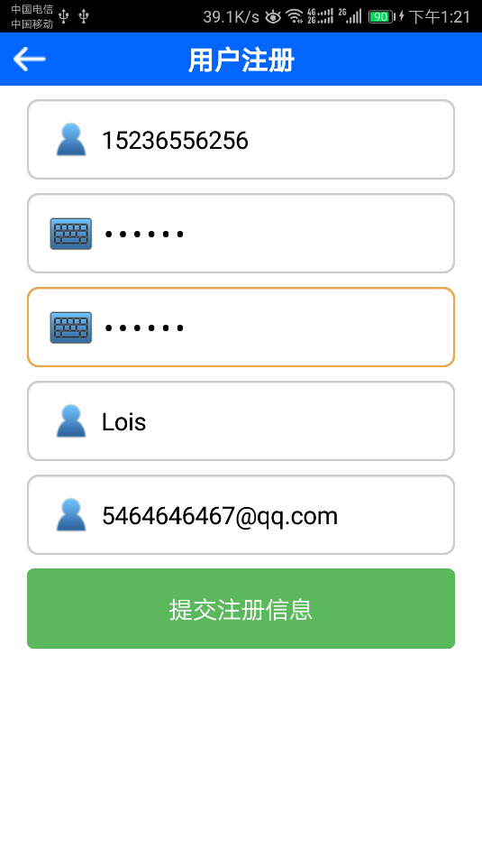

- 账号注册后，经销商要求生产厂家绑定，厂家进入经销商管理里面，如果没绑定的经销商会在操作里面包含绑定账号，输入注册的手机号点搜索，然后选择搜索出来的结果并点击保存。
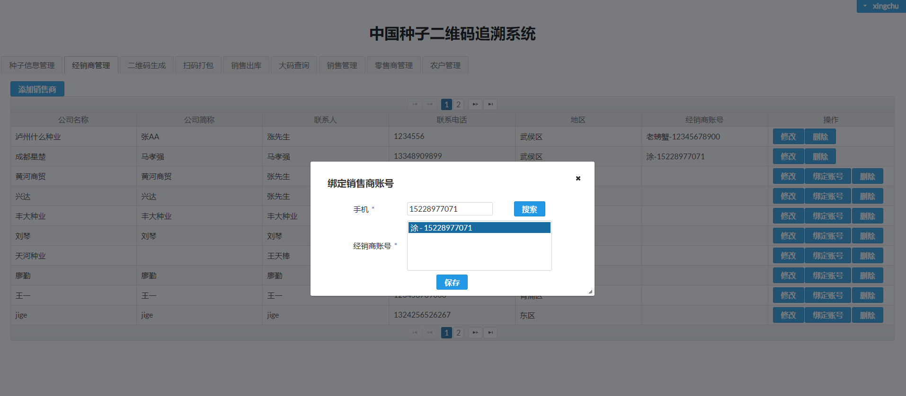

- APP操作。登陆进入 APP，里面共有5个功能卡，主页是每个厂家发货到你的统计信息。出库用于销售出库，退货用于终端退货到当前销售商。经销商用于管理当前你的零售商。我的选项卡是关于账号相关信息。
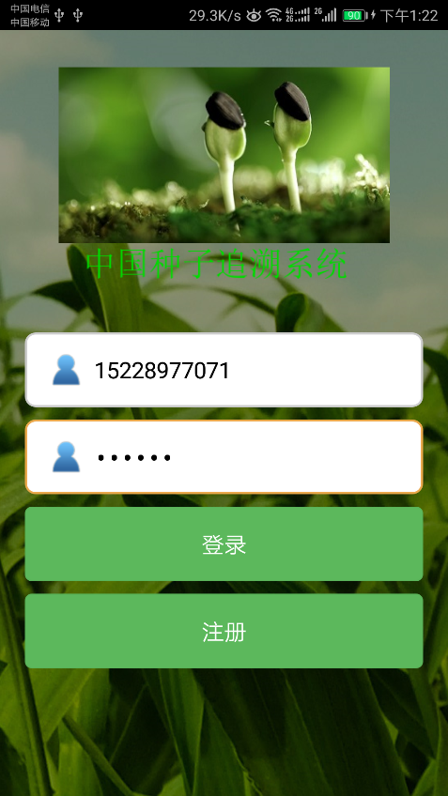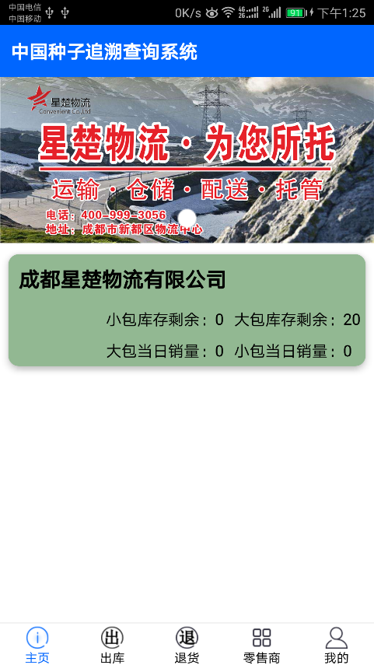
4.1 出库,出库用于销售商向零售商发货。下面选择零售商，然后点击右上的扫描按钮扫描外代码进行外代码的添加。如果想出库很多件，只需重复扫描添加步骤即可。最后点击出库完成出库操作。
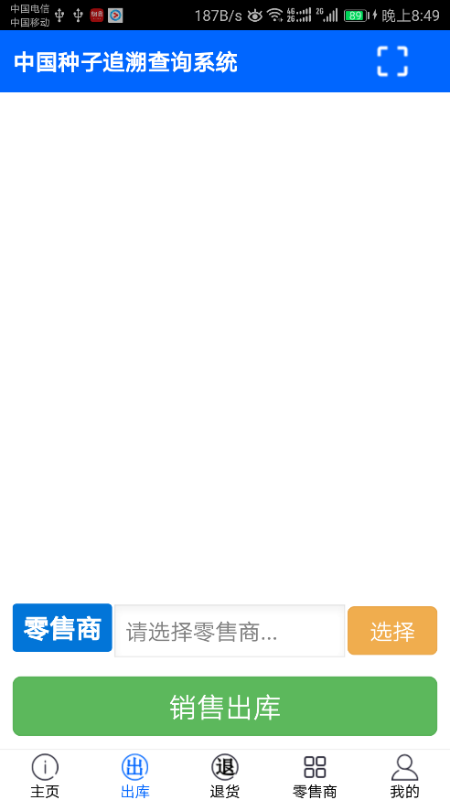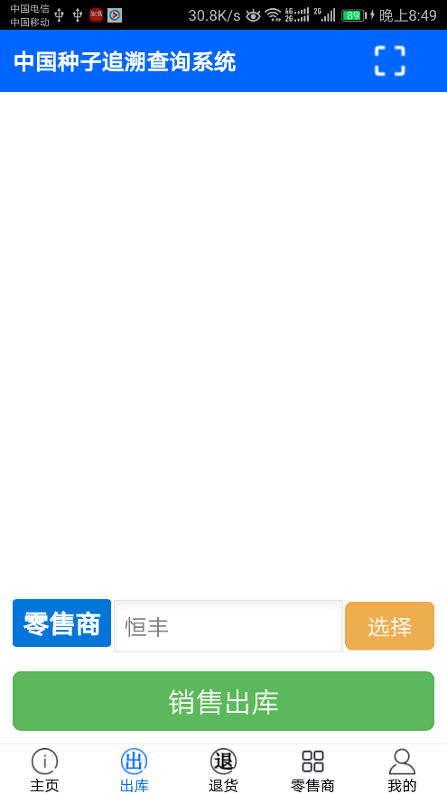
4.2退货，只需要扫描零售商退回来的货，点击退货就完成退货操作。
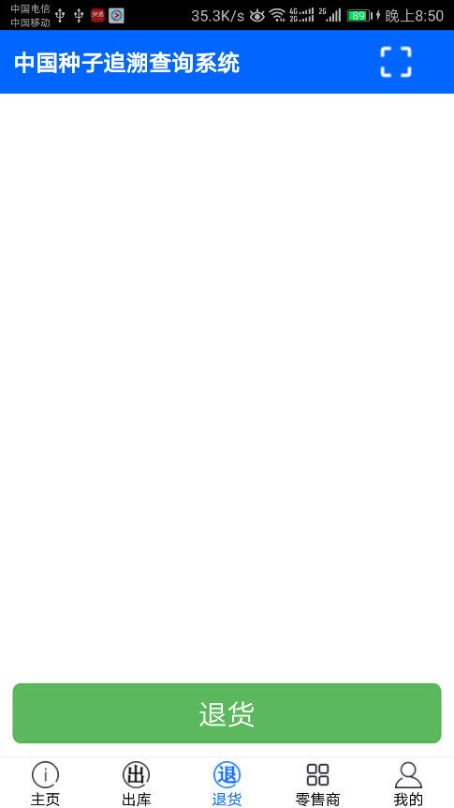
4.3零售商管理。用于管理零售商，添加零售商可以添加新的零售商。
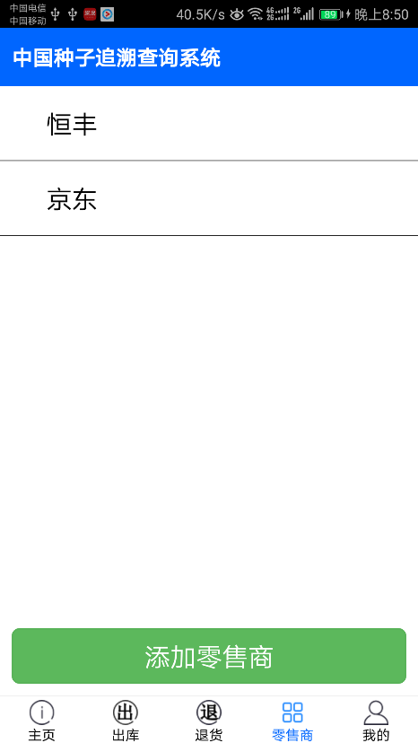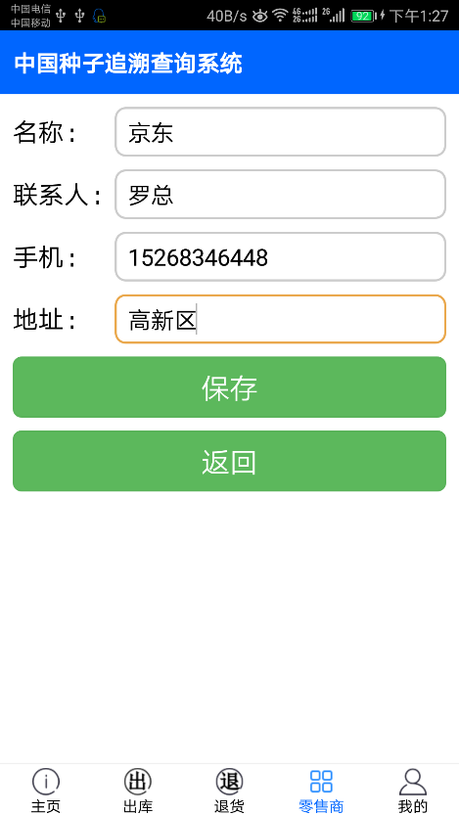

4.4 我的。我的信息用于展示当前账号信息。可以修改用户信息。修改密码可以修改当前账号密码，我的厂家可以查看与当前账号绑定的种子生产厂家。
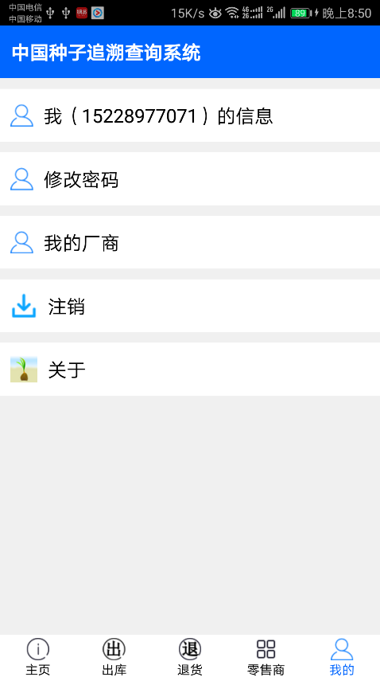
八、统计功能
系统最新提供了公司在生产打包环节的包装数量统计、和销售出库环节的出库数量统计供参考。
九、抽奖功能
系统可以依据农户已购种子的二维码提供公司抽奖领红包的促销活动。
十、二维码自动采集线
采购古罗码公司二维码采集设备的客户，有专门的使用说明。
十一、查询
1、打开微信或手机QQ；点击右上角的加号：“+”；
2、点击“扫一扫”，对准种子包装上的二维码扫描；
3、扫码后会弹出种子的相关信息。安卓系统长按信息中的“追溯网址”后面的网站地址，弹出对话框后，选择点击“选择复制”，然后再选择“打开”，即可打开种子追溯网站，查看相关信息。IOS系统手机可以直接点追溯网站即可。
4、注意：只有完成了种子的批次编码、经销商管理并扫码出库后，才能查询到相关信息。
5、也可以用扫码枪扫描包装上的二维码，显示出相关信息后，可以在浏览器的地址栏中输入“追溯网址”后面的网站地址（必须全部输入），也可以查询到该袋种子的相关信息。
成都古罗码科技有限公司
2016年10月编制
2019年10月修定

